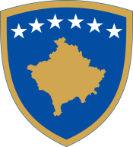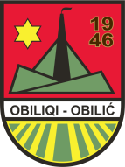**Republika e Kosovës - Republika Kosovo - Republic of Kosova  
*Komuna e Obiliqit - Opśtina Obilić - Municipality Obiliq***

**Zyra e Kryetarit**

**Kabinet Predcednika/ Office of the Mayor**

|  |  |  |
| --- | --- | --- |
| **Agjenda e takimeve** | | |
|  |  | **Lokacioni** |
|  | 19 Qershor 2024 |  |
| **19:30-21:00** | British Embassy. | Klan Arena. |
|  | 20 Qershor 2024 |  |
| **10:00-12:00** | Vizitë në Ndërrmarrjen Publike Lokale “Kastrioti SH.A”. | NPL “Kastrioti SH.A”. |
|  | 23 Qershor 2024 |  |
|  | Akademi Përkujtimore në 25 vjetorin e rënies së Heroit të Kombit, Agim Ramadani-KATANA. | Cyrih,Zvicër. |
|  | 28 Qershor 2024 |  |
| **13:00-14:00** | Inspektimi i punimeve në asfaltimin e rrugës “Kamer Beka”. | Breznicë. |
|  | 29 Qershor 2024 |  |
| **12:00-14:00** | Homazhe me rastin e 26 vjetorit të rënies heroike të Dëshmorëve të rënë në fshatin Hade;Xhemail Mehmeti,Ismet Uka dhe Mentor Dervishaj. | Sheshi Dëshmorët e Kombit. |